TERMINOS DE REFERENCIA PARA CONTRATO DE SERVICIOS

DENOMINACIÓN DEL SERVICIO

Contratación de los servicios para la elaboración de carpas de armado y desarmado rápido según las especificaciones técnicas: Carpas de 8x4, lona gruesa con piso.

OBJETIVO DEL SERVICIO

Contratación de los servicios de terceros para la elaboración de carpas de armado y desarmado rápido según las especificaciones técnicas.

JUSTIFICACION
El Perú se encuentra ubicado en la región central y occidental de América del Sur, al borde del encuentro de dos placas tectónicas, la placa Sudamericana y la placa de Nazca, las cuales interactúan entre sí produciéndose un proceso de “subducción”, que es la causa de la mayor parte de los macro sismos en la parte occidental de nuestro territorio, como parte del denominado “CINTURÓN DEL FUEGO” que rodea al Océano Pacífico, el cual concentra el 95 % de toda la energía sísmica. Además de los 1,500 volcanes activos en el mundo, el 20 % se encuentra en América del Sur.

Los desastres naturales - terremotos, inundaciones, erupciones volcánicas, ciclones tropicales, incendios y muchos otros - han cobrado más de 3 millones de vidas durante los últimos 20 años, han afectado adversamente la vida de 800 millones de personas, y han causado más de 50.000 millones de dólares en daños a la propiedad. Tan sólo en la última década, el número de refugiados y personas desplazadas por la guerra, la hambruna y la sequía en sus propios países se ha duplicado a cerca de 45 millones de personas en 1995. Casi diariamente ocurre un desastre en alguna parte del mundo. El incremento de la población en las grandes ciudades como Lima, Chiclayo, Arequipa y otras donde la población se viene asentando en zonas de riesgo como laderas de los cerros, terrenos de relleno y con viviendas de construcción precaria incrementan la vulnerabilidad frente a estos eventos.

En el marco de la Ley Nº 29664, Ley que crea el Sistema Nacional de Gestión del Riesgo de Desastre, define la Gestión del Riesgo de Desastres y el Decreto Supremo N° 048-2011-PCM, que aprueba el reglamento de la Ley, define los lineamientos de la Política Nacional de Gestión del Riesgo de Desastres, los procesos y subprocesos de la Gestión del Riesgo de Desastres, el Decreto de Urgencia 024-2010, con fecha 01 de abril 2010, dispone como medida urgente y de interés nacional el Programa Presupuestal Estratégico “Reducción de la vulnerabilidad y atención de emergencias por desastres” que en las definiciones operacionales del 2013 establece lo siguiente:

Por lo tanto, siendo necesario alcanzar o mantener un nivel aceptable en la respuesta y rehabilitación de la Institución frente a los desastres, se debe implementar la elaboración y adquisición de carpas de armado y desarmado rápido que puedan ser desplazables a zonas seguras para continuar el funcionamiento de la labor asistencial durante y después de los desastres y garantizar cubrir la sobredemanda de los daños a la salud.

ESPECIFICACIONES TECNICAS,
CARPA DE LONA 8X4X3 CON PISO.

El modelo general de la carpa será A DOBLE AGUA, con 4 frentes, estableciéndose los siguientes requisitos técnicos:

Medida de la carpa de campaña 8mts Largo, 4mts ancho y altura 3 mts.
Las carpas deben contar con una estructura metálica con las siguientes dimensiones:

Contará con dos ventanas a los costados y una puerta desplegable al frente con sistema de unión en todo el perímetro lateral e inferior de la puerta del tipo velaron (pega pega).

Descripción de la estructura metaliza:
Tubo galvanizado Los tubos a usar serán de sección circular de 1´´ de diámetro X 2mm de espesor, conformado por 6 parantes, 6 largueros, 6 diagonales 9 codos centrales con 3 codos con 4 entradas y Piezas de unión (codos) que garanticen un fácil armado, desarmado y que otorgue seguridad a la estructura.

Descripción de la carpa:
Tipo campaña con techo de dos aguas, paredes normales sin elevación (frente lateral) y dos paredes con elevación (frente anterior y posterior), orejeras para estacas, desmontables. Contará con un pasa tubo en el piso para su mejor sugetacion y refuerzo en las esquinas Material de lona importada de alta densidad (gruesa), 100% impermeable, uniones termo selladas de alta frecuencia. Color azul marino.

Estampado
- En la cumbre en los dos lados arriba de puerta tendrá un logo de la institución.
- En el lado de la puerta contara con un logo de la institución.
- En los dos la dos de las ventanas contara con logo de la institución.

Piso del mismo material con sistema de unión en todo el perímetro inferior de la carpa del tipo velaron (pega pega) de un ancho no menor de 5cm, que no permita ingreso de insectos, reptiles y otros. Sistema de amarre tipo pasante a nivel de la esquina y borde de los laterales de la carpa para darle mayor solidez al mismo.

TECHO: (Parte interna) instalada una red (malla) de2” x 2” según gráfico que permita colgar diferentes elementos y además de una división desmontable sujetada por mosquetones medianos de rosca.

Accesorios:
Funda para la carpa de lona gruesa para su transporte.
Funda para la estructura de lona gruesa con asas para su transporte.
Funda para los codos articulados.
Color azul marino.
CANTIDAD: 02 CARPAS

PERFIL
- Empresa con personería jurídica o natural.
- Experiencia en el rubro, mínima 2 años.
- Haber prestado servicios a instituciones públicas o privadas

PERÍODO
Hasta 30 días calendarios

ESPECIFICACIONES TECNICAS,
CARPA DE LONA 8X4X3 SIN PISO 8X4X3

El modelo general de la carpa será A DOBLE AGUA, con 4 frentes, estableciéndose los siguientes requisitos técnicos:

Medida de la carpa de campaña 8mts Largo, 4mts ancho y altura 3 mts.
Las carpas deben contar con una estructura metálica con las siguientes dimensiones:

Contara con dos ventanas a los costados y una puerta desplegable al frente con sistema de unión en todo el perímetro lateral e inferior de la puerta del tipo velaron (pega pega).

Descripción de la estructura metaliza:
Tubo galvanizado Los tubos a usar serán de sección circular de 1´´ de diámetro X 2mm de espesor, conformado por 6 parantes, 6 largueros, 6 diagonales 9 codos centrales con 3 codos con 4 entradas y Piezas de unión (codos) que garanticen un fácil armado, desarmado y que otorgue seguridad a la estructura.

Descripción de la carpa:
Tipo campaña con techo de dos aguas, paredes normales sin elevación (frente lateral) y dos paredes con elevación (frente anterior y posterior), orejeras para estacas, desmontables. Contara con un pasa tubo en el piso para su mejor sugetacion y refuerzo en las esquinas Material de lona importada de alta densidad (gruesa), 100% impermeable, uniones termo selladas de alta frecuencia. Color azul marino.

Estampado
- En la cumbre en los dos lados arriba de puerta tendrá un logo de la institución.
- En el lado de la puerta contara con un logo de la institución.
- En los dos la dos de las ventanas contara con logo de la institución.

Piso del mismo material con sistema de unión en todo el perímetro inferior de la carpa del tipo velaron (pega pega) de un ancho no menor de 5cm, que no permita ingreso de insectos, reptiles y otros. Sistema de amarre tipo pasante a nivel de la esquina y borde de los laterales de la carpa para darle mayor solidez al mismo.

TECHO: (Parte interna) instalada una red (malla) de2” x 2” según gráfico que permita colgar diferentes elementos y además de una división desmontable sujetada por mosquetones medianos de rosca.

Accesorios:
Funda para la carpa de lona gruesa para su transporte.
Funda para la estructura de lona gruesa con asas para su transporte.
Funda para los codos articulados.
Color azul marino.
CANTIDAD: CARPAS

PERFIL
- Empresa con personería jurídica o natural.
- Experiencia en el rubro, mínima 2 años.
- Haber prestado servicios a instituciones públicas o privadas

PERÍODO
Hasta 30 días calendarios

…..

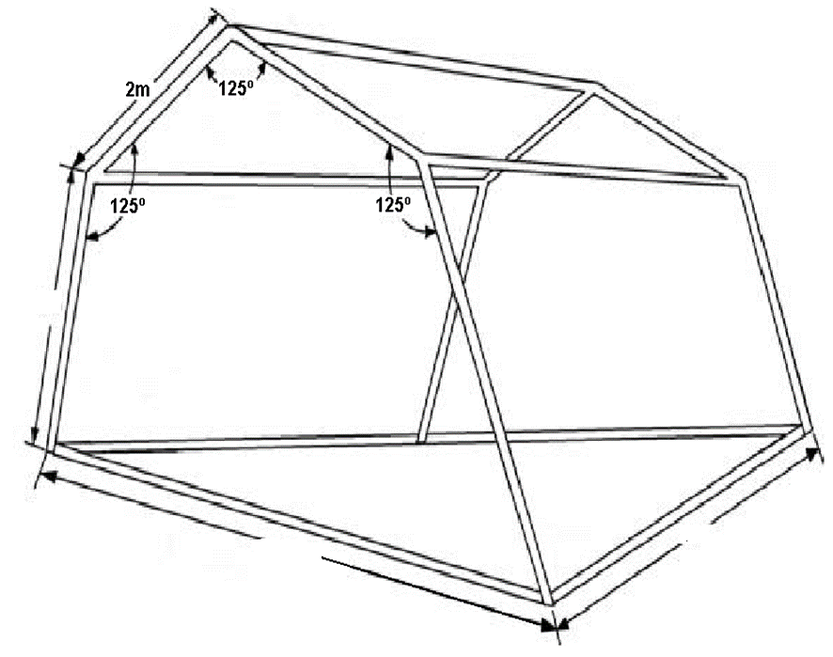

FORMA DE PAGO
El pago se realizará en solo una partida una vez concluida el servicio.

SUPERVISION Y CONFORMIDAD
La coordinación, supervisión y conformidad será realizada y validada por el área usuaria, siendo la Dirección de Gestión de Riesgo de Desastres del Hospital Regional Cusco.

PLAZO DE EJECUCION
10 días calendario notificada la orden

